- Naan met huisgemaakte walnoten-paprikadip
Recept door food blogger Inneke De Kimpe (instagram.com/inneke_de_kimpe)

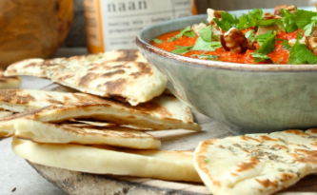

ingrediënten
voor 12 naanbroodjes
- 500 g Mix voor naan
- 280 ml water (kamertemperatuur)
- 25 ml olijfolie
- Gedroogde tijm
- Strooi bij het bewerken van je deeg steeds bloem over het werkvlak/deegrol/deeg

voor de paprikadip
- 1 bokaal gegrilde paprika’s
- 1 teen look
- 30 g walnoten
- 1 el olijfolie
- ½ tl kaneel
- ½ tl korianderpoeder
- ½ tl komijn
- Peper en zout

voor de afwerking
- Enkele takjes platte peterselie en enkele walnoten

bereiding

maak het naanbrood
- Voeg mix, water en olie samen en kneed 5 minuten tot een soepel deeg met de hand of met een keukenrobot.
- Bedek het deeg met een keukenhanddoek. Laat 60 minuten rijzen op kamertemperatuur. Verdeel het deeg in 12 stukken en bol op. Laat 10 minuten afgedekt rijzen op kamertemperatuur.
- Rol de deegbollen uit tot een ovaal (12 cm x 18 cm). Strooi wat tijm over het deeg. Zet een antikleefpan op een middelhoog vuur. Bak elke naan aan beide zijden goudbruin.
- Snijd elke naan in driehoekjes.

maak de paprikadip
- Mix alle ingrediënten in de blender tot een smeuïg geheel.
- Doe in een leuk kommetje en werk af met de platte peterselie en enkele walnoten.
- Blini’s met huisgemaakte avocadocrème, gerookte zalm en mango
Recept door food blogger Inneke De Kimpe (instagram.com/inneke_de_kimpe)

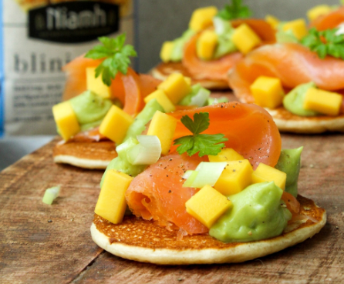

voor 12 blini’s
- 125 g Mix voor blini (1/4 van zakje)
- 220 ml halfvolle melk (kamertemperatuur)

voor de avocadocreme
- 1 avocado
- Sap van 1/2 citroen
- Lookpoeder
- 1 lente-ui
- Peper en zout

voor de afwerking
- 150 g gerookte zalm
- 1/2 mango
- Enkele takjes platte peterselie
- Peper

bereiding
maak de blini’s
- Voeg mix en melk samen en meng tot een glad beslag.
- Dek de kom af met huishoudfolie. Laat 30 minuten rijzen op kamertemperatuur. Zet een ingevette antikleefpan op een middelhoog vuur. Bak de blini’s volgens gewenste grootte zo’n 2 minuten aan beide zijden goudbruin.

maak de avocadocreme
- Doe de avocado in een blender en voeg het citroensap, peper en zout en lookpoeder toe.
- Snijd de lente-ui fijn en voeg bij de avocadocrème.

versier de blini’s
- Snijd de mango in kleine blokjes.
- Leg de blini’s op een mooie schaal, versier met de avocadocreme, de gerookte zalm en werk af met de blokjes mango, takjes platte peterselie en peper.

- Focaccia met huisgemaakte zongedroogde tomatentapenade, gebakken kip en parmezaan
Recept door food blogger Inneke De Kimpe (instagram.com/inneke_de_kimpe)

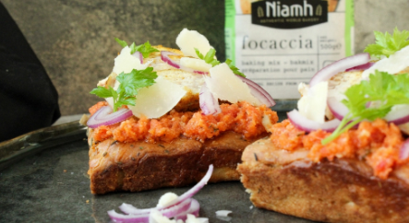

Ingrediënten voor 4 toasts
voor 1 focaccia
- 500 g Mix voor focaccia
- 400 ml water (kamertemperatuur)
- 20 ml olijfolie

voor de tomatentapenade
- 10 zongedroogde tomaten
- 1 teentje knoflook
- 1 el olijfolie
- 1 el parmezaan
- Peper en zout

voor de kip
- 1 kipfilet
- Kippenkruiden, kurkuma, peper, zout en paprikapoeder

voor de afwerking
- ¼ rode ui
- Fijngesneden verse tijm
- Enkele schilfers parmezaan

bereiding

maak de focaccia
- Voeg mix, water en olie samen en kneed 6 minuten met een keukenrobot of 10 minuten met een handmixer tot een slap deeg.
- Dek de kom af met huishoudfolie. Laat 30 minuten rijzen op kamertemperatuur.
- Stort het deeg uit op een ingevette bakplaat of een ingevette rechthoekige bakvorm.
- Wrijf je handen in met olie en spreid het deeg uit tot een rechthoek (25 cm x 35 cm). Strijk het deeg in met olijfolie. Laat 30 minuten onbedekt rijzen op kamertemperatuur.
- Bak de focaccia 20-25 minuten in een voorverwarmde oven op 215 °C. Laat de focaccia afkoelen.

maak de tomatentapenade
- Doe de zongedroogde tomaten, look, olijfolie, parmezaanse kaas, peper en zout in de blender. Mix goed.

bak de kip
- Kruid de kip met kippenkruiden, kurkuma, peper, zout en paprikapoeder.
- Bak de kip goudbruin.
- Snijd de kip in schijfjes.

versier de focaccia
- Snijd de rode ui in fijne ringetjes.
- Snijd de focaccia in rechthoekjes en besmeer met de tapenade.
- Leg de schijfjes kip en rode ui erop.
- Werk af met enkele schilfers parmezaan en verse kruiden.

- Turks brood met huisgemaakte olijventapenade, tomaat en feta
Recept door food blogger Carolien Vreysen (instagram.com/onahealthyadventure)

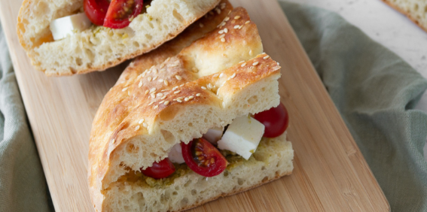

ingrediënten

voor 1 pide brood
- 250 g Mix voor pide (1/2 van zakje)
- 155 ml koel water (uit de koelkast)
- 25 g standaardbloem
- 50 ml water (kamertemperatuur)
- Strooi bij het bewerken van je deeg steeds bloem over het werkvlak/deegrol/deeg.

voor de olijventapenade
- 50 g olijven
- 1 el olijfolie
- Grofgemalen peper
- Zout

voor de afwerking
- Kerstomaatjes of trostomaatjes
- Feta (eventueel Turkse)

bereiding

maak het brood
- Voeg mix en koel water samen en kneed 10 minuten tot een soepel deeg met de keukenrobot of met de hand. Zorg dat de deegtemperatuur onder 25 °C blijft.
- Vorm het deeg tot een bol. Bedek met een keukenhanddoek. Laat 10 minuten rijzen op kamertemperatuur.
- Rol de deegbol uit tot een rechthoek (25 cm x 15 cm). Leg op een bakplaat met bakpapier. Laat 25 minuten afgedekt rijzen op kamertemperatuur.
- Meng standaardbloem en water tot een papje. Strijk een deel uit over het deeg.
- Bevochtig je vingers met de rest van het papje. Maak een ruitjespatroon door met je vingers zeer diep in het deeg te duwen.
- Bak de pide 25 minuten in een voorverwarmde oven op 190 °C.

maak de olijventapenade
- Doe de olijven, olijfolie, peper en zout in een blender en mix fijn.

beleg het brood
- Snijd de tomaten in partjes
- Snijd het brood in 4 stukken en snijd deze doormidden. Besmeer met een laagje olijventapenade en beleg met feta en tomaat.

